**王根和 肿瘤学**

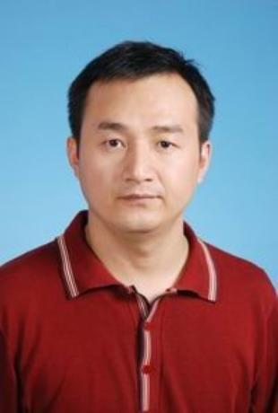

出生年月：1973年4月

专业类别：专业学位

研究方向：肿瘤规范化、个体化治疗

邮箱：584729306@qq.com

个人简历（学历学位、医疗职称、教学职称、科研职称等）：

肿瘤学博士，主任医师，皖南医学院兼职教授、硕士生导师，肿瘤专业PI

任职（行政任职、学术学会任职、社会兼职等）：

黄山市人民医院副院长，中国临床肿瘤学会（CSCO）罕见肿瘤专业委员会委员，安徽省医学会肿瘤学会常委，安徽省医学会中西医结合委员会常委，安徽省医学会乳腺病学会常委，安徽省肿瘤学热疗专业委员会副主任委员，安徽省临床肿瘤学会皖江肿瘤协作委员会候任主委，安徽省医师协会肿瘤学会委员。

科研、学术成果（承担课题、发表文章、获得奖励荣誉等）：

第二届黄山名医，黄山市第三批专业技术拔尖人才。江淮名医。主持吴阶平基金会课题1项，中国临床肿瘤学会课题1项，安徽省科技厅课题2项，黄山市科技局课题2项，获得黄山市科技进步奖2等奖1次，三等奖1次。在肿瘤专业期刊发表文章二十余篇，SCI文章一篇。